“Заржавели косы”
Специалистами Кореличского районного ЦГЭ 31.08.2021 был проведен мониторинг санитарного содержания территорий организаций и объектов Красненского сельского Совета. В основном выявленные нарушения касались несвоевременного проведения покоса сорной и травяной растительности на прилегающих к объектам территориях.
Так, в агр. Красное не проведен покос сорной и травяной растительности на территории, прилегающей к зданию бывшей котельной:
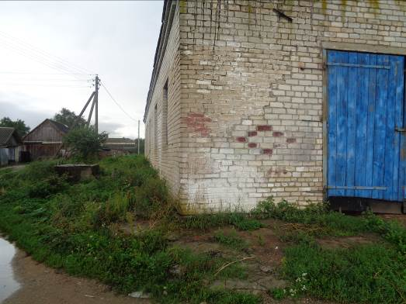
Не обкошена также территория, прилегающая к зданию мукомольного цеха:
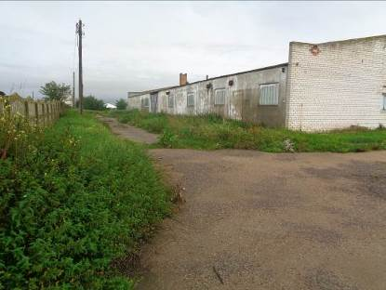
На территории, прилегающей к ограждению сооружений зерносушильного комплекса СПК «Маяк-Заполье», в особенности в наружной части, выросла крапива почти в пояс человека и скоро перевалит за ограждение:
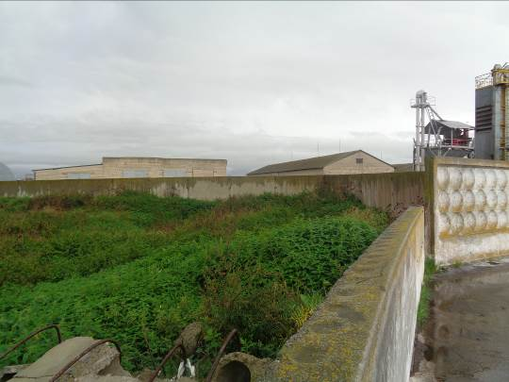

На самой территории ЗСК также неприглядная картина:
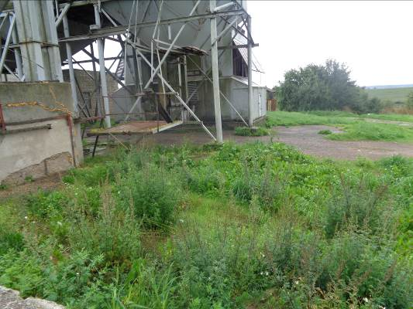

На территории МТФ агр. Красное также не проведен покос сорной и травяной растительности. Мало того, контейнер для сбора ТКО переполнен, на территории МТФ разбросан шпагат, причем аналогичные нарушения были зафиксированы в июле.
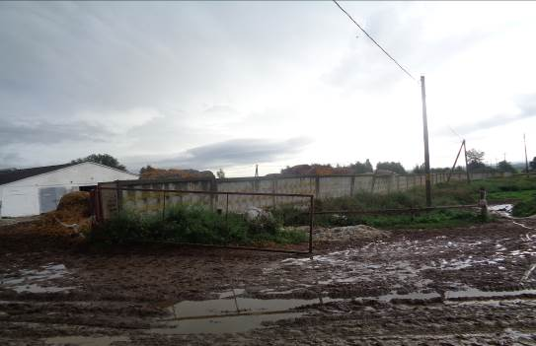

На МТФ д. Остухово ситуация получше: там хотя бы начали косить прилегающую территорию, да и почище, чем на МТФ агр. Красное.
Также хочется упомянуть и территории, прилегающие к сооружениям подстанций электрических сетей, вид которых тоже оставляет желать лучшего (на фото подстанция около МТФ агр. Красное).
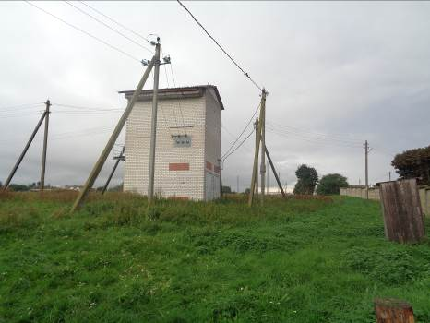
Заросла и территория около здания магазина Кореличского филиала Гродненского ОПО в д. Погорье:
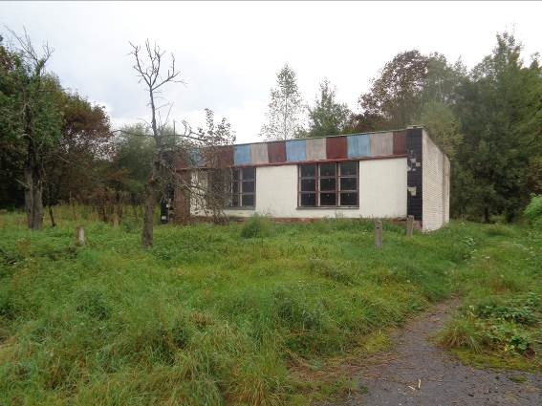

Хотелось бы упомянуть и кладбище в д. Погорье: площадка для сбора ритуальных отходов на переполнена

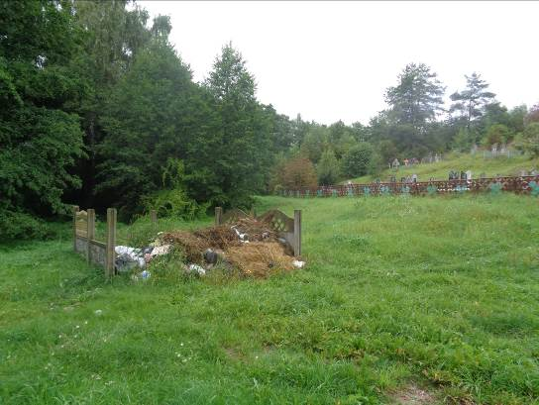
По результатам проведенного мониторинга было выдано 5 рекомендаций по устранению выявленных нарушений, а также составлен 1 протокол об административном правонарушении на ответственное лицо.
В целом, у специалистов Кореличского районного ЦГЭ сложилось впечатление, что у работников вышеуказанных объектов заржавели косы, опустились руки. Хочется отметить, что наведение порядка на земле и его поддержание требует постоянного внимания как со стороны руководителей субъектов хозяйствования, так и со стороны работников организаций, и только совместными усилиями можно достичь желаемого результата.

Врач-гигиенист Германюк Т.М.

